

信息隐藏技术课程实验报告

实验八：变换域隐藏法


学 院 密码与网络空间安全学院
专 业 信息安全、法学双学位班
学 号 2313815
姓 名 段俊宇
班 级 信息安全、法学双学位班
- 实验要求
1、 DCT或DWT域的数字水印包括：修改系数方法和系数比较方法。以上两种变换域或方法任选一种,实现变换域中的信息隐藏与提取。
- 实验原理
变换域技术：在载体的显著区域隐藏信息，比LSB方法能够更好地抵抗攻击，而且还保持了对人类感观的不可察觉性。常用的变换域方法有离散余弦变换（DCT）、离散小波变换（DWT）、离散傅立叶变换（DFT）。
1. DCT域的隐写
图像压缩标准(JPEG)的核心是二维DCT变换，在DCT域中的隐写，可以有效地抵抗JPEG有损压缩。
图像分为8×8的像素块，进行二维DCT变换，得到8×8的DCT系数。最左上角的那个系数为直流系数，其余为交流系数。左上角的部分为直流和低频，右下角的部分为高频，中间区域为中频。中低频系数包含了图像的大部分能量，是对人的视觉最重要的部分。
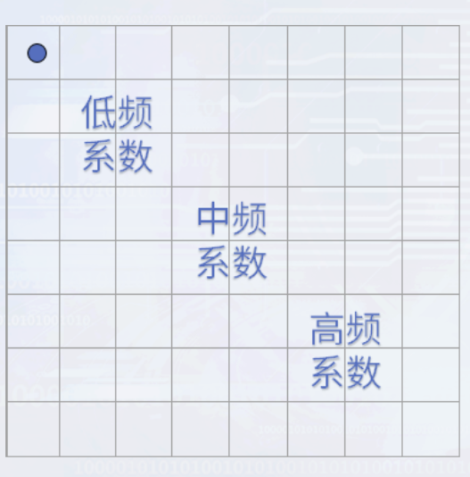
转换2-D系数区块成1-D系数：系数按照Zig-Zag次序排列。
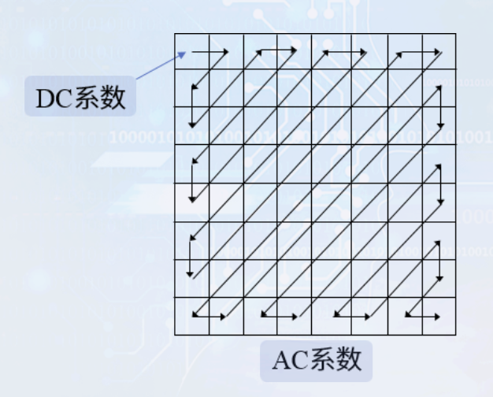
基本隐藏算法：以一定的方式挑选一些中频系数，在这些中频系数中叠加秘密信息。中频系数的选择有如下几种方式：
- 所有中频系数。
- 固定位置的中频系数。
- 随机挑选中频系数。
- 选择最大的几个中频系数。
算法一：在选出的中频系数中叠加秘密信息。
$$x^{'}\left(i,j\right)=x\left(i,j\right)+αm_{i};$$
其中$x\left(i,j\right)$是DCT系数，$x^{'}\left(i,j\right)$是隐藏后的DCT系数，$m_{i}$是第i个秘密信息比特，$α$是可调参数,控制嵌入强度。
算法二：在选出的中频系数中叠加秘密信息。
$$x^{'}\left(i,j\right)=x\left(i,j\right)\left(I+αm_{i};\right)$$
可以选择每个系数上嵌入的强度相同或根据系数的大小,成比例地嵌入。上述的算法一和算法二，此两算法的提取都需要原始图像。
算法三：不需要原始载体的隐写方法，利用载体中两个特定数的相对大小来代表隐藏的信息。
嵌入：载体图像分为8×8的块，做二维DCT变换，伪随机地选择一个图像块B1，分别选择其中的两个位置，比如用(u1,v1)和(u2,v2)代表所选定的两个系数的坐标。如果B1(u1,v1)>B1(u2,v2)，代表隐藏1；如果相反，则交换两系数。如果B1(u1.vj)<B1(u2,v2)，代表隐藏0；如果相反，则交换两系数。最后做二维DCT逆变换。
提取：接收者进行二维DCT变换，比较每一块中约定位置的DCT系数值，根据其相对大小，得到隐藏信息的比特串，从而恢复出秘密信息。
特点：不需原始图像。
注意：如果选定位置的两个系数相差太大，则对图像影响较大。应选择相近的值(如中频系数)。
算法四：算法三的扩展，利用DCT中频系数中的三个系数之间的相对关系来对秘密信息进行编码。
嵌入：选择三个位置$\left(u_{1},v_{1}\right)$、$\left(u_{2},v_{2}\right)$、$\left(u_{3},v_{3}\right)$。
- 嵌入1：令$B_{i}\left(u_{1},v_{1}\right)$>$B_{i}\left(u_{3},v_{3}\right)$+D，$B_{i}\left(u_{2},v_{2}\right)$>$B_{i}\left(u_{3},v_{3}\right)$+D。
- 嵌入0：令$B_{i}\left(u_{1},v_{1}\right)$<$B_{i}\left(u_{3},v_{3}\right)$-D，$B_{i}\left(u_{2},v_{2}\right)$<$B_{i}\left(u_{3},v_{3}\right)$-D。
如果数据不符，则修改这三个系数值，使得它们满足上述关系。其中参数D的选择要考虑隐藏的健壮性和不可察觉性之间的平衡，D越大，隐藏算法对于图像处理就越健壮，但是对图像的改动就越大，越容易引起察觉。
如果需要做的修改太大,则放弃该块,将其标识为“无效”。对这三个系数做小量的修改使得它们满足下面条件之一：
- $B_{i}\left(u_{1},v_{1}\right) ≤B_{i}\left(u_{3},v_{3}\right) ≤{ B}_{i}\left(u_{2},v_{2}\right)$
- $B_{i}\left(u_{2},v_{2}\right) ≤B_{i}\left(u_{3},v_{3}\right) ≤{ B}_{i}\left(u_{1},v_{1}\right)$
提取：对图像进行DCT变换，比较每一块相应三个位置的系数，从它们之间的关系，可以判断隐藏的是信息“1”、“0”还是“无效”块，这样就可以恢复秘密信息。
2. DWT域的隐写
二维小波分解：一级小波分解后得到如下的四个部分，图像的主要能量集中在低频近似部分。
- 左上：低频近似部分。
- 左下：垂直方向细节部分。
- 右上：水平方向细节部分。
- 右下：对角线方向细节部分。
DCT域和DWT域的隐写方法有修改系数方法和系数比较方法。
三、实验环境
Matlab_R2025b，Image Processing Toolbox
四、实验过程
1. 参数设置和图像准备
如下所示，我将使用注释的方式对代码进行解释。
1. % 参数配置
2. BLOCK_SIZE = 8;
3.
4. % 按Zigzag顺序取前28个中低频系数
5. COEF_POS = [
6. 1,2; 2,1;
7. 1,3; 2,2; 3,1;
8. 1,4; 2,3; 3,2; 4,1;
9. 1,5; 2,4; 3,3; 4,2; 5,1;
10. 1,6; 2,5; 3,4; 4,3; 5,2; 6,1;
11. 1,7; 2,6; 3,5; 4,4; 5,3; 6,2; 7,1;
12. 1,8;
13. ];
14.
15. n_coef_total = size(COEF_POS, 1);
16. fprintf('使用 %d 个系数位置（Zigzag中低频）\n', n_coef_total);
17. Q = 8; % QIM量化步长
18.
19. % 载入载体图像
20. cover_rgb = imread('Picture\1.bmp');
21. if size(cover_rgb, 3) == 3
22. cover_gray = rgb2gray(cover_rgb);
23. else
24. cover_gray = cover_rgb;
25. end
26.
27. % 裁剪为 BLOCK_SIZE 的整数倍
28. [H, W] = size(cover_gray);
29. H = floor(H / BLOCK_SIZE) * BLOCK_SIZE;
30. W = floor(W / BLOCK_SIZE) * BLOCK_SIZE;
31. cover_gray = cover_gray(1:H, 1:W);
32.
33. fprintf('====== DCT-QIM 图像隐写 ======\n');
34. fprintf('载体图像尺寸: %d x %d\n', H, W);
35.
36. % 准备秘密图像
37. secret_img = imread('Picture\2.bmp');
38. if size(secret_img, 3) == 3
39. secret_gray = rgb2gray(secret_img);
40. else
41. secret_gray = secret_img;
42. end
43.
44. [secret_h, secret_w] = size(secret_gray);
45.
46. fprintf('秘密图像尺寸: %d x %d\n', secret_h, secret_w);
47.
48. % 将秘密图像转换为比特流
49. secret_bits = img2bits(secret_gray);
50. msg_len = length(secret_bits);
51.
52. % 构造32位高度头 + 32位宽度头 + 秘密比特
53. height_bits = bitget(uint32(secret_h), 32:-1:1);
54. width_bits = bitget(uint32(secret_w), 32:-1:1);
55. payload = [height_bits, width_bits, secret_bits];
56.
57. fprintf('秘密图像比特数: %d bits\n', msg_len);
58. fprintf('含头的总载荷: %d bits\n\n', length(payload));
这部分代码是参数设置和图像准备。参数中包括DCT分块大小、按Zigzag顺序选取的中低频系数位置以及QIM量化步长，之后将载体图片裁剪为DCT分块的整数倍方便嵌入，将秘密图像转换为比特流并构造载荷。由于DCT和Zigzag是结合使用的，因此按视觉重要性排序DCT系数，选取前28个中低频系数嵌入，这样可以保证图像的完整性。
将图像转换为比特流的函数如下所示：
1. % 将图像转换为二进制序列
2. function bits = img2bits(img)
3. img_uint8 = uint8(img);
4. [h, w] = size(img_uint8);
5. bits = zeros(1, h * w * 8, 'uint8');
6. bit_idx = 1;
7.
8. for i = 1:h
9. for j = 1:w
10. pixel_bits = bitget(img_uint8(i, j), 8:-1:1);
11. bits(bit_idx:bit_idx+7) = pixel_bits;
12. bit_idx = bit_idx + 8;
13. end
14. end
15. end
2. 图像的嵌入
如下所示，我将使用注释的方式对代码进行解释。
1. function stego_img = dct_qim_embed(cover_img, secret_bits, block_size, coef_pos, Q)
2. cover_img = double(cover_img);
3. [H, W] = size(cover_img);
4. nbh = floor(H / block_size);
5. nbw = floor(W / block_size);
6. n_coef = size(coef_pos, 1); % 系数位置数量
7. max_bits = nbh * nbw * n_coef; % 总容量 = 块数 × 每块系数数
8.
9. fprintf('图像尺寸: %d x %d | 分块: %dx%d = %d块\n', H, W, nbh, nbw, nbh*nbw);
10. fprintf('每块嵌入: %d bits | 总容量: %d bits | 待嵌入: %d bits\n', n_coef, max_bits, length(secret_bits));
11. if length(secret_bits) > max_bits
12. error('秘密信息过长! 最大 %d bits', max_bits);
13. end
14.
15. stego = cover_img;
16. bit_idx = 1;
17. n_bits = length(secret_bits);
18.
19. for bh = 1:nbh
20. for bw = 1:nbw
21. rs = (bh-1)*block_size+1; cs = (bw-1)*block_size+1;
22. block = stego(rs:rs+block_size-1, cs:cs+block_size-1);
23. D = dct2(block);
24.
25. % 在当前块中嵌入多个比特（使用多个系数位置）
26. for coef_idx = 1:n_coef
27. if bit_idx > n_bits, break; end
28.
29. r = coef_pos(coef_idx, 1);
30. c = coef_pos(coef_idx, 2);
31.
32. idx = round(D(r,c) / Q); % 量化索引
33. bit = double(secret_bits(bit_idx));
34.
35. if bit == 0
36. if mod(idx,2) ~= 0, idx = idx + 1; end % 偶数索引 → bit=0
37. else
38. if mod(idx,2) == 0, idx = idx + 1; end % 奇数索引 → bit=1
39. end
40. D(r,c) = idx * Q; % 反量化写回
41. bit_idx = bit_idx + 1;
42. end
43.
44. stego(rs:rs+block_size-1, cs:cs+block_size-1) = idct2(D);
45. if bit_idx > n_bits, break; end
46. end
47. if bit_idx > n_bits, break; end
48. end
49.
50. stego_img = uint8(max(0, min(255, round(stego))));
51. fprintf('嵌入完成! 共嵌入 %d bits\n', n_bits);
52. end
这部分代码实现了对图像的QIM嵌入。该嵌入方法使用量化索引调制，根据已经分好的块，对每个块进行DCT变换，然后修改DCT系数。对于比特0，设置为偶数量化索引；对于比特1，设置为奇数量化索引。最后逆DCT变换重建含密图像。
3.图像的提取
如下所示，我将使用注释的方式对代码进行解释。
1. % 提取函数：QIM解调
2. function secret_bits = dct_qim_extract(stego_img, num_bits, block_size, coef_pos, Q)
3. stego_img = double(stego_img);
4. [H, W] = size(stego_img);
5. nbh = floor(H / block_size);
6. nbw = floor(W / block_size);
7. n_coef = size(coef_pos, 1); % 系数位置数量
8.
9. secret_bits = zeros(1, num_bits, 'uint8');
10. bit_idx = 1;
11.
12. for bh = 1:nbh
13. for bw = 1:nbw
14. rs = (bh-1)*block_size+1; cs = (bw-1)*block_size+1;
15. block = stego_img(rs:rs+block_size-1, cs:cs+block_size-1);
16. D = dct2(block);
17.
18. % 从当前块中提取多个比特
19. for coef_idx = 1:n_coef
20. if bit_idx > num_bits, break; end
21.
22. r = coef_pos(coef_idx, 1);
23. c = coef_pos(coef_idx, 2);
24.
25. idx = round(D(r,c) / Q); % 量化索引
26. secret_bits(bit_idx) = uint8(mod(abs(idx), 2)); % 奇偶 → bit
27. bit_idx = bit_idx + 1;
28. end
29. if bit_idx > num_bits, break; end
30. end
31. if bit_idx > num_bits, break; end
32. end
33.
34. fprintf('提取完成! 共提取 %d bits\n', num_bits);
35. end
36.
37. % 提取
38. fprintf('\n--- 开始提取 ---\n');
39. extracted_all = dct_qim_extract(stego_img, length(payload), BLOCK_SIZE, COEF_POS, Q);
40.
41. % 解析32位高度头
42. height_u32 = uint32(0);
43. for i = 1:32
44. height_u32 = bitor(bitshift(height_u32, 1), uint32(extracted_all(i)));
45. end
46. extracted_h = double(height_u32);
47.
48. % 解析32位宽度头
49. width_u32 = uint32(0);
50. for i = 33:64
51. width_u32 = bitor(bitshift(width_u32, 1), uint32(extracted_all(i)));
52. end
53. extracted_w = double(width_u32);
54.
55. fprintf('解析到的秘密图像尺寸: %d x %d\n', extracted_h, extracted_w);
56.
57. % 安全检查
58. max_extractable = length(extracted_all) - 64;
59. expected_bits = extracted_h * extracted_w * 8;
60. if expected_bits < 1 || expected_bits > max_extractable
61. error(['尺寸头解析异常! 预期比特数=%d，最大可提取=%d bits'], expected_bits, max_extractable);
62. end
63.
64. % 提取秘密比特
65. msg_bits_ex = extracted_all(65 : 64 + expected_bits);
66.
67. % 将比特流还原为图像
68. extracted_img = bits2img(msg_bits_ex, extracted_h, extracted_w);
69.
这部分代码实现了对图像的提取。在提取时先对含密图像块进行DCT变换，量化系数得到索引并根据索引的奇偶性判断秘密比特。这样处理之后对高度头和宽度头进行解析，提取秘密比特并将其还原为秘密图像。
比特流还原为图像的函数如下所示：
1. % 将二进制序列还原为图像
2. function img = bits2img(bits, h, w)
3. img = zeros(h, w, 'uint8');
4. bit_idx = 1;
5.
6. for i = 1:h
7. for j = 1:w
8. byte_val = uint8(0);
9. for b = 1:8
10. byte_val = bitor(bitshift(byte_val, 1), uint8(bits(bit_idx)));
11. bit_idx = bit_idx + 1;
12. end
13. img(i, j) = byte_val;
14. end
15. end
16. end
4. 图像质量评估
如下所示，我将使用注释的方式对代码进行解释。
1. % 图像质量评估
2. cover_d = double(cover_gray);
3. stego_d = double(stego_img);
4. mse = mean((cover_d(:) - stego_d(:)).^2);
5. if mse < 1e-10
6. psnr_val = Inf;
7. fprintf('\n警告: PSNR=Inf，系数未被修改！请增大Q值或换用其他系数位置。\n');
8. else
9. psnr_val = 10 * log10(255^2 / mse);
10. end
11. try
12. ssim_val = ssim(stego_img, cover_gray);
13. catch
14. ssim_val = NaN;
15. end
16.
17. fprintf('\n====== 图像质量评估 ======\n');
18. fprintf('MSE : %.4f\n', mse);
19. if isinf(psnr_val)
20. fprintf('PSNR: Inf dB\n');
21. else
22. fprintf('PSNR: %.2f dB\n', psnr_val);
23. end
24. if ~isnan(ssim_val)
25. fprintf('SSIM: %.6f\n', ssim_val);
26. end
这部分代码实现了对含密图像的质量评估，通过计算PSNR和SSIM展示图像质量。
5. 可视化展示结果
1. % 可视化
2. figure('Name','DCT-QIM图像隐写','NumberTitle','off','Position',[80,80,1200,700]);
3.
4. subplot(2,3,1); imshow(cover_gray);
5. title('载体图像 Cover','FontSize',12);
6. xlabel(sprintf('%dx%d',W,H));
7.
8. subplot(2,3,2); imshow(stego_img);
9. if isinf(psnr_val)
10. title('含密图像 Stego PSNR=Inf','FontSize',12);
11. else
12. title(sprintf('含密图像 Stego\nPSNR=%.2f dB',psnr_val),'FontSize',12);
13. end
14.
15. diff_img = abs(cover_d - stego_d);
16. subplot(2,3,3); imshow(diff_img*10,[]); colormap(gca,hot);
17. title(sprintf('差值×10 (max diff=%d)',round(max(diff_img(:)))),'FontSize',12);
18.
19. subplot(2,3,4); imshow(secret_gray);
20. title('原始秘密图像','FontSize',12);
21. xlabel(sprintf('%dx%d',secret_w,secret_h));
22.
23. subplot(2,3,5); imshow(extracted_img);
24. title(sprintf('提取的秘密图像\nPSNR=%.2f dB',psnr_secret),'FontSize',12);
25.
26. % 保存
27. imwrite(stego_img, 'Picture/stego_output.bmp');
28. imwrite(extracted_img, 'Picture/extracted_secret.bmp');
29. fprintf('\n含密图像已保存: Picture/stego_output.bmp\n');
30. fprintf('提取的秘密图像已保存: Picture/extracted_secret.bmp\n');
这部分代码是对上述功能结果的展示，并将嵌入和提取的图片进行保存。
接下来运行代码，结果如下所示：
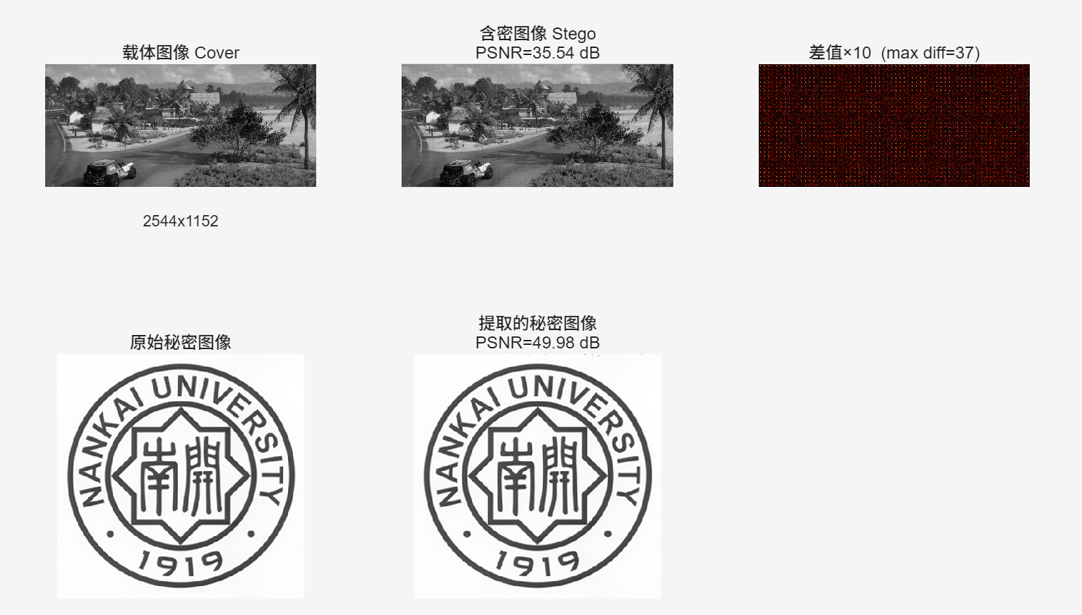
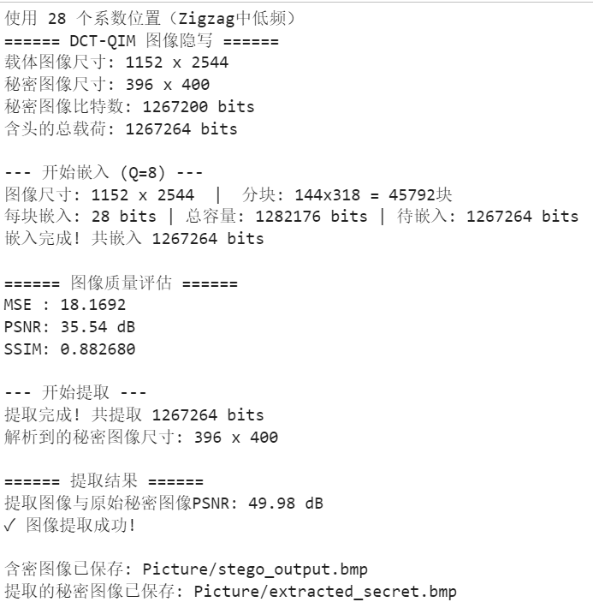
从上面的结果可以看出，成功完成了嵌入和提取，并且还原了原始的南开校徽二值图。在可视化结果中还展示了差值图像，也就是载体图像与含密图像对应像素值的绝对差，亮斑显示秘密信息嵌入的具体位置，差值越小不可感知性越好。最后的含密图像用肉眼看不出区别和亮斑，说明嵌入没有问题，这样就成功完成了本次实验！
五、实验结论及心得体会
本次实验中我使用DCT的修改系数方法实现了对图像的嵌入和提取。在实验过程中我理解了DCT变换域隐藏的流程，巩固了课上的知识。此外，我还了解到QIM方法相对传统的修改系数法更加鲁棒，因为它利用量化的离散特性，对噪声和压缩有更好的抵抗能力。

